Agrob Buchtal Solid Ground Mosaikfliesen

Agrob Buchtal Solar Ceramics

Eigenschaften

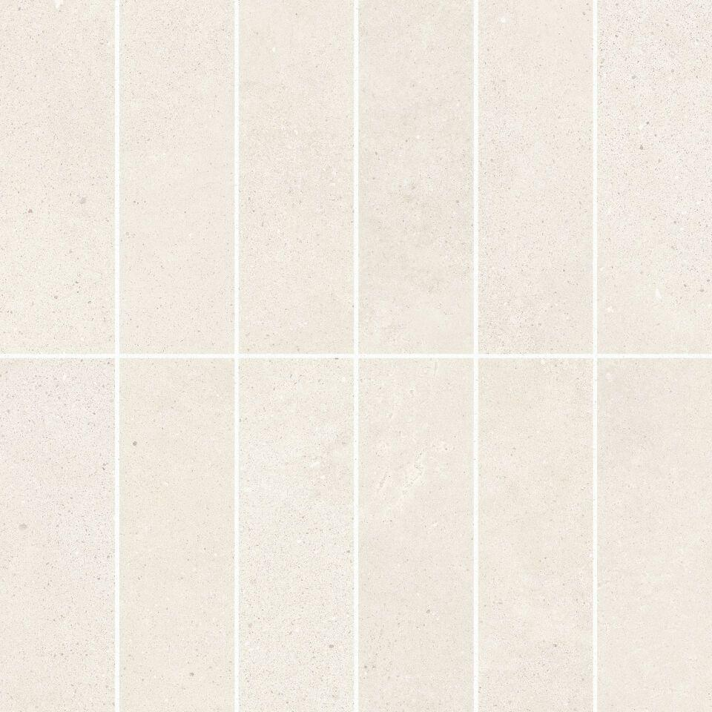

Bewertungsgruppe Rutschgefahr

A, R 10

Farbton

grau, grün, rot, weiß

Produkt

Mosaikfliesen

Breite (mm)

297,00

Dicke (mm)

9,00

Länge (mm)

297,00

Serie

Solid Ground